教育職員免許状授与証明書交付申請書
年 月 日
大 阪 府 教 育 委 員 会 様
申請者住所  又は勤務先学校名･住所 |  |  |  |  |  |  |  |  |  |  |  |  |  |  | 発行年月日
申請者氏名 |  |  |  |  |  |  |  |  |  | TEL |  | ※昼間連絡のとれる連絡先を記入してください。 |  |  | 受付番号
旧氏名
（旧姓等）
申込番号  （コンビニ納付の方のみ） |  | C |  |  |  |  |  |  |  |  |  |  |  | ※ホームページから登録した際に発行したC＋9桁の数字を記入ください。（メールにも記載あり）
次の免許状について、授与証明書の発行を申請します。
本籍地 |  | 都道  府県 | フリガナ |  | 生年月日 | 昭・平 | 年 月 日
 |  |  | 氏 名
３ヵ月以内に書換手続をしている場合 |  |  |  | 書換申請年月日 年 月 日

１ | 免許状の種類 | 教諭 （ 専修・１種(級)・２種(級) ） 免許状 | 証明枚数 |  | 作成
 | 教科･領域等 |  | 枚
 | 授与年月日 | 昭和･平成･令和 年 月 日 |  |  | 決裁
 | 免許状番号 | 昭･平･令（ ） （ ） 第（ ）号
 | 卒業･修了大学等  （単位修得大学等） |  |  |  | 公印
 | 卒業･修了年月 | 昭和･平成･令和 年 月 卒業･修了

２ | 免許状の種類 | 教諭 （ 専修・１種(級)・２種(級) ） 免許状 | 証明枚数 |  | 作成
 | 教科･領域等 |  | 枚
 | 授与年月日 | 昭和･平成･令和 年 月 日 |  |  | 決裁
 | 免許状番号 | 昭･平･令（ ） （ ） 第（ ）号
 | 卒業･修了大学等  （単位修得大学等） |  |  |  | 公印
 | 卒業･修了年月 | 昭和･平成･令和 年 月 卒業･修了

３ | 免許状の種類 | 教諭 （ 専修・１種(級)・２種(級) ） 免許状 | 証明枚数 |  | 作成
 | 教科･領域等 |  | 枚
 | 授与年月日 | 昭和･平成･令和 年 月 日 |  |  | 決裁
 | 免許状番号 | 昭･平･令（ ） （ ） 第（ ）号
 | 卒業･修了大学等  （単位修得大学等） |  |  |  | 公印
 | 卒業･修了年月 | 昭和･平成･令和 年 月 卒業･修了
※太枠内を記入してください。免許状番号が分からない場合は、出身大学等に照会するなどして、できる限り記入してください。
※本籍地及び氏名欄は、教育職員免許状に記載されている氏名等を記入してください。

チケット（大阪府手数料納付済証）原本

または

領収書のコピー
貼付欄（コンビニ納付の場合）

記入例
この申請ができるのは、大阪府教育委員会から授与された
免許状をお持ちの方に限りますので、ご注意ください。

教育職員免許状授与証明書交付申請書
令和○年○○月○○日
大 阪 府 教 育 委 員 会 様
申請者住所  又は勤務先学校名･住所 | 大阪市〇〇区〇〇町〇－〇  申請時点の氏名
申請者氏名 | 浪速 花子 |  |  |  |  |  |  |  | TEL |  | ※昼間連絡のとれる連絡先を記入してください。  こちらに記載する「本籍地」「氏名」は、所持する教員免許状に記載されている内容です。  この例では、教員免許状授与時の氏名は大阪花子で、その後戸籍上の氏名の変更によって、この申請時点の氏名は浪速花子となっているので、この記載となっています。  書換申請を行っている方は、書換後の氏名を記載ください。  ○○ (○○○○)○○○○
旧氏名（旧姓等） | 免許授与時の氏名  大阪 花子
申込番号  （コンビニ納付の方のみ） | C | ○ | ○ | ○ | ○ | ○ | ○ | ○ | ○ | ○ |  | ※ホームページから登録した際に発行したC＋9桁の数字を記入ください。（メールにも記載あり）
発行年月日
受付番号
次の免許状について、授与証明書の発行を申請します。
本籍地 | 大阪府 | 都道  府県 | フリガナ | オオサカ ハナコ | 生年月日 | 昭・平 | ○○年○○月○○日
 |  |  | 氏 名 | 大阪 花子
３ヵ月以内に書換手続をしている場合 |  |  |  | 書換申請年月日 年 月 日

１ | 免許状の種類 | 中学校 教諭 （ 専修・１種(級)・２種(級) ） 免許状 | 証明枚数 |  | 作成
 | 教科･領域等 | 国語  「普」が付いている番号ならば、普も記載します。 | １枚
 | 授与年月日 | 昭和･平成 ５９年 ３月 ３１日 |  |  | 決裁
 | 免許状番号 | 昭･平（ ５８ ） （ 中一普 ） 第（ ○○○○ ）号
 | 卒業･修了大学等  （単位修得大学等） | ○○大学 |  |  | 公印
 | 卒業･修了年月 | 昭和･平成 ５９年 ３月 卒業･修了

２ | 免許状の種類 | 教諭 （ 専修・１種(級)・２種(級) ） 免許状 | 証明枚数 |  | 作成
 | 教科･領域等  「卒業・修了大学等」が大阪府内にない大学等（他の都道府県にあるもの）の場合、大阪府教育委員会が授与した教員免許状ではない可能性があります。 | 「授与年月日」、「免許状番号」が不明であれば、空欄のままでも構いません。ただし、「免許状の種類」、「教科・領域等」と「卒業・修了大学等」、「卒業・修了年月」は必ず記入してください。 | 枚
 | 授与年月日 | 昭和･平成 年 月 日 |  |  | 決裁
 | 免許状番号 | 昭･平（ ） （ ） 第（ ）号
 | 卒業･修了大学等  （単位修得大学等） |  |  |  | 公印
 | 卒業･修了年月 | 昭和･平成 年 月 卒業･修了

３ | 免許状の種類 | 教諭 （ 専修・１種(級)・２種(級) ） 免許状 | 証明枚数 |  | 作成
 | 教科･領域等 |  | 枚
 | 授与年月日 | 昭和･平成 年 月 日 |  |  | 決裁
 | 免許状番号 | 昭･平（ ） （ ） 第（ ）号
 | 卒業･修了大学等  （単位修得大学等） |  |  |  | 公印
 | 卒業･修了年月 | 昭和･平成 年 月 卒業･修了
※太枠内を記入してください。免許状番号が分からない場合は、出身大学等に照会するなどして、できる限り記入してください。
※本籍地及び氏名欄は、教育職員免許状に記載されている氏名等を記入してください。

貼付欄（コンビニ納付の場合）
ローソン、ファミリーマート（サークルKサンクス）、ミニストップで納付された場合は、チケット（大阪府手数料納付済証）を、セブンイレブン、セイコーマート、デイリーヤマザキで納付された場合は、領収書（レシート）のコピーを貼付ください。
領収書のコピーには、余白に「申込番号（C＋9桁の数字）」を記入ください。

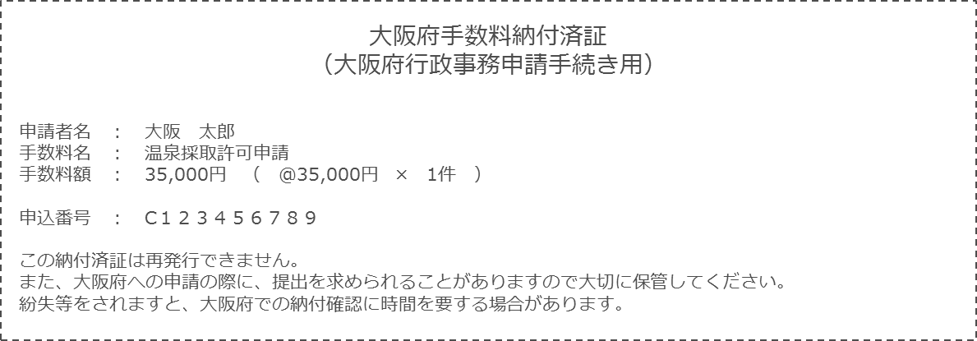
チケット（大阪府手数料納付済証）原本

または

領収書のコピー

